 | Министерство науки и высшего образования Российской Федерации  федеральное государственное бюджетное образовательное учреждение  высшего образования  «Самарский государственный технический университет»  (ФГБОУ ВО «СамГТУ»)

Кафедра «Высшая математика»

Кластерный анализ
название практической

Практическая работа

Выполнил студент
1 курса, 113М группы
Бекиш Егор Павлович

подпись

Самара, 2026 г.
Оглавление
Задания 3
ОПИСАНИЕ 4
Проведение отпуска 4
Расходы на отпуск 7
Заключение 11
Литература 12

Задания
- При помощи кластерного анализа классифицируйте респондентов на типичные группы по особенностям проведения отпуска.
- При помощи кластерного анализа классифицируйте респондентов на группы по планируемой сумме расходов на отпуск.

ОПИСАНИЕ

Проведение отпуска
За основу проведения отпуска были взяты переменные:
- Q1 – Какой вид отдыха скорее характерен для ваших последних отпусков? Пассивный отдых (пляж, санатории, восстановление сил).
- Q2 – Какой вид отдыха скорее характерен для ваших последних отпусков? Активный отдых (занятия спортом, экскурсии, прогулки).
- Age – Возраст.
При анализе оставшихся переменных, чтобы в дальнейшем выделить группы кластеров, было выбраны более релевантные переменные, которые в текущих могут более достоверно описать группы кластеров:
- Q6 – Какую сумму Вы планируете потратить на отдых, если соберетесь в ближайший отпуск поехать за границу?
- Q7 – Какую сумму Вы планируете потратить на отдых, если соберетесь ближайший отпуск провести в России?
При данной постановке задаче возраст отображает, какой вид отдыха выбирают молодого, среднего и пожилого возраста. Так же, дополнительные переменные будут отражать затраты на данные вид.
В качестве определения оптимального количества кластеров использовалось кросс-валидация и применялась для двух методов: K-средних, метод силуэта. Результаты выбора оптимального количества кластеров можно увидеть на рисунках 1 – 2.
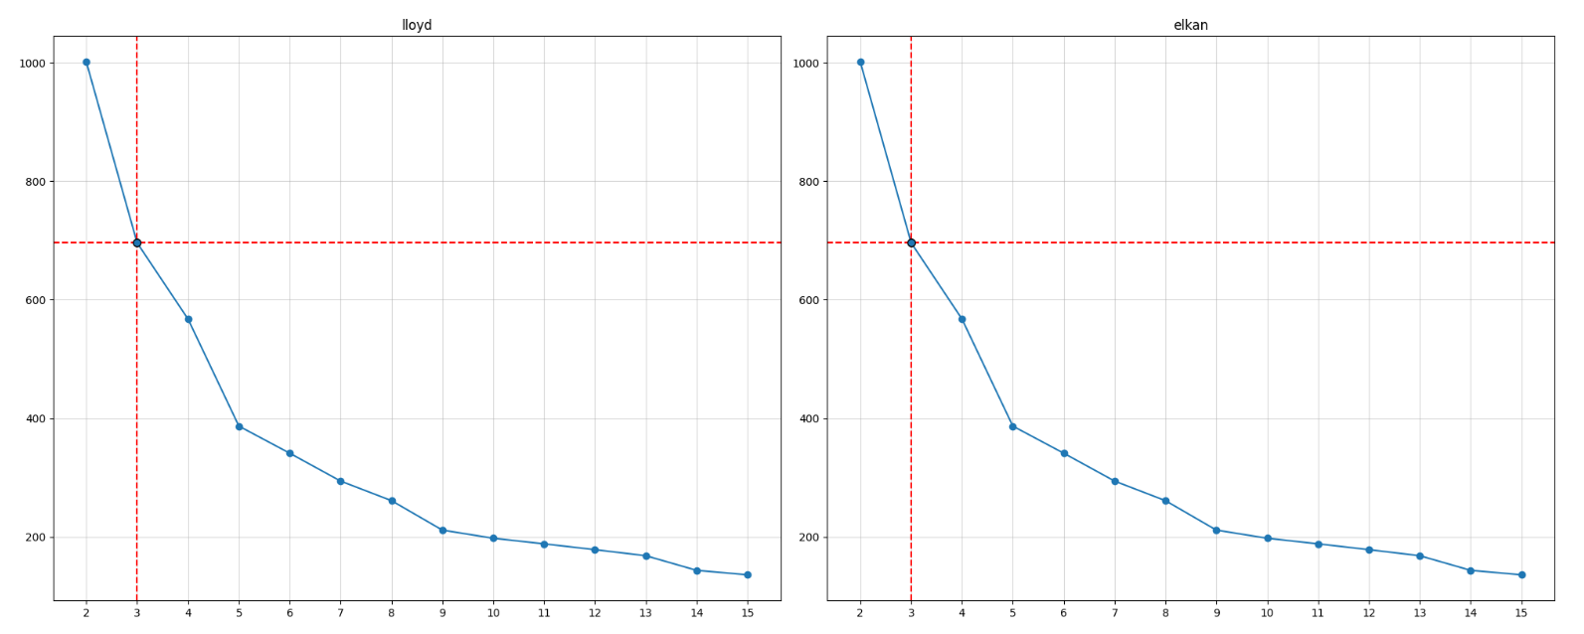
Рисунок 1 – Выбор k с помощью K-средних
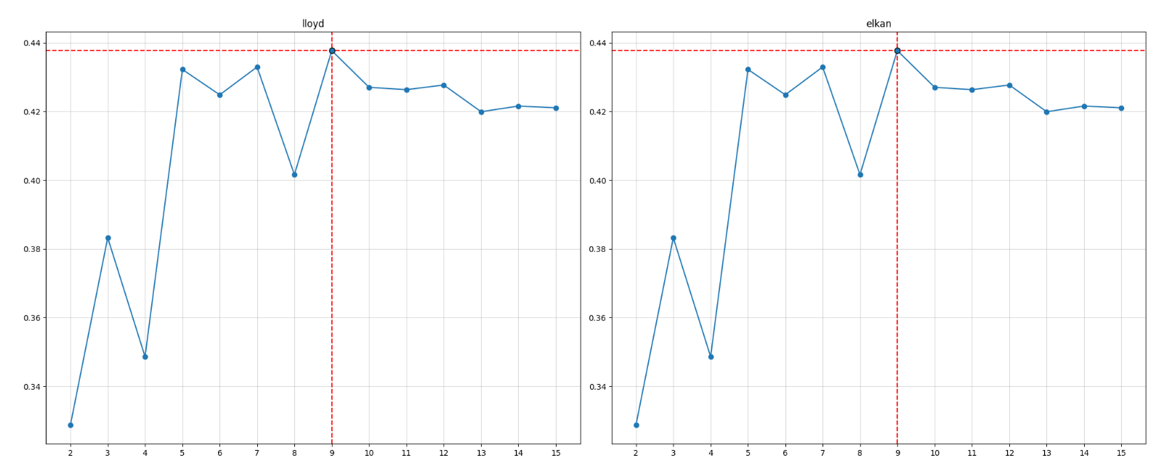
Рисунок 2 – Выбор k с помощью метода силуэта

Количество кластеров колоссально отличаются, поэтому в основном берут K-средних, в нашем случае это 3 кластера, но еще возьмем для проверки 4. Исходные данные представлены на рисунке 3. Относительно возраста показан вид отдыха, а также к каким группа относятся расходы.
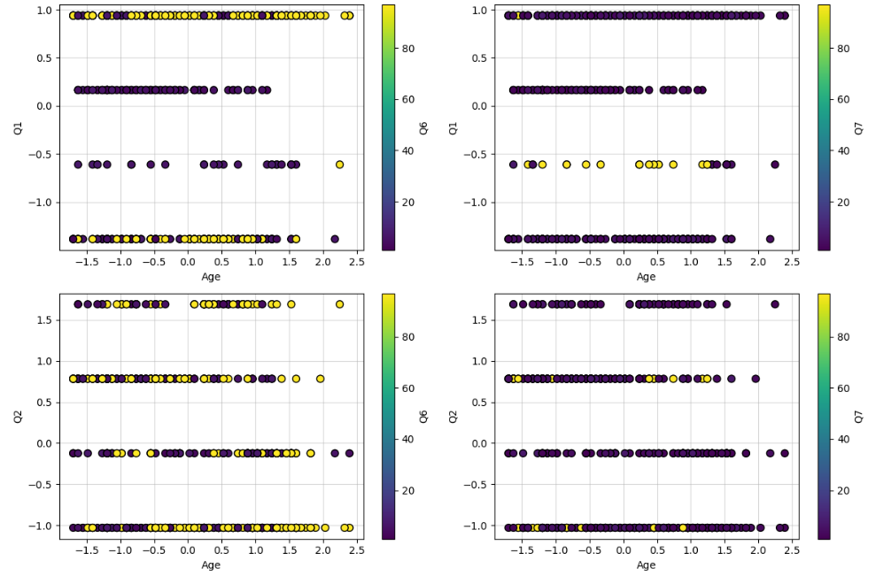
Рисунок 3 – Исходные данные
Применяем алгоритма K-средних для разделения на 3 и 4 кластера так же, как разделяем сама модель, как показано на ринке 4 – 5.
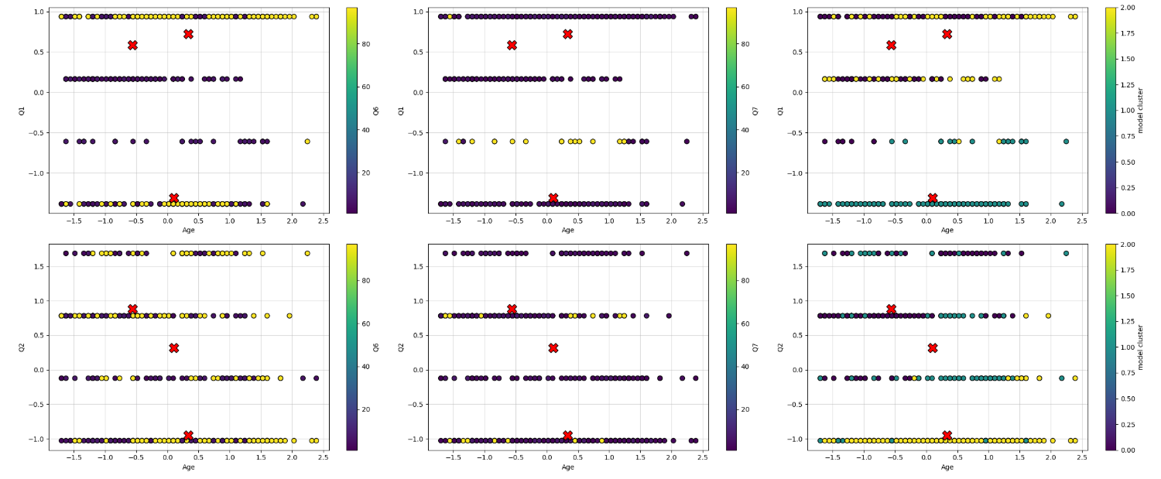
Рисунок 4 – Разделение на 3 кластера
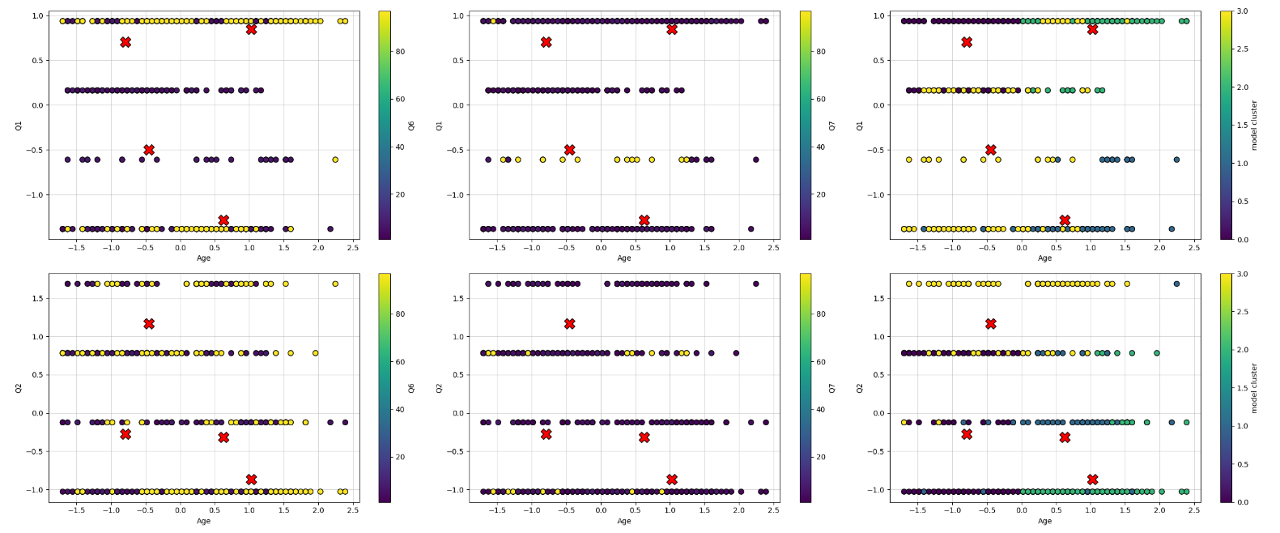
Рисунок 5 – Разделение на 4 кластера
Как можно заметить, что для отношения возраста к активному отдыху, деление на 3 кластера показывает положительный результат, так же как и при 4 кластерах для отношения возраста к пассивному отдыху.

Расходы на отпуск
За основу проведения отпуска были взяты переменные:
- Q6 – Какую сумму Вы планируете потратить на отдых, если соберетесь в ближайший отпуск поехать за границу?
- Q7 – Какую сумму Вы планируете потратить на отдых, если соберетесь ближайший отпуск провести в России?
При анализе оставшихся переменных, чтобы в дальнейшем выделить группы кластеров, было выбраны более релевантные переменные, которые в текущих могут более достоверно описать группы кластеров:
- Age – Возраст.
- Edu – Образование.
- Income – доход на одного человека.
При данной постановке задаче отношение суммы в России и за границей хорошо покажет по отношению к возрасту, образованию и доходу насколько, например, молодой человек, который учится и не имеется полноценного дохода, готов экономить или же наоборот тратить всю полностью в том или ином случае.
На рисунках 6 – 7 отображены оптимальное количество кластеров.
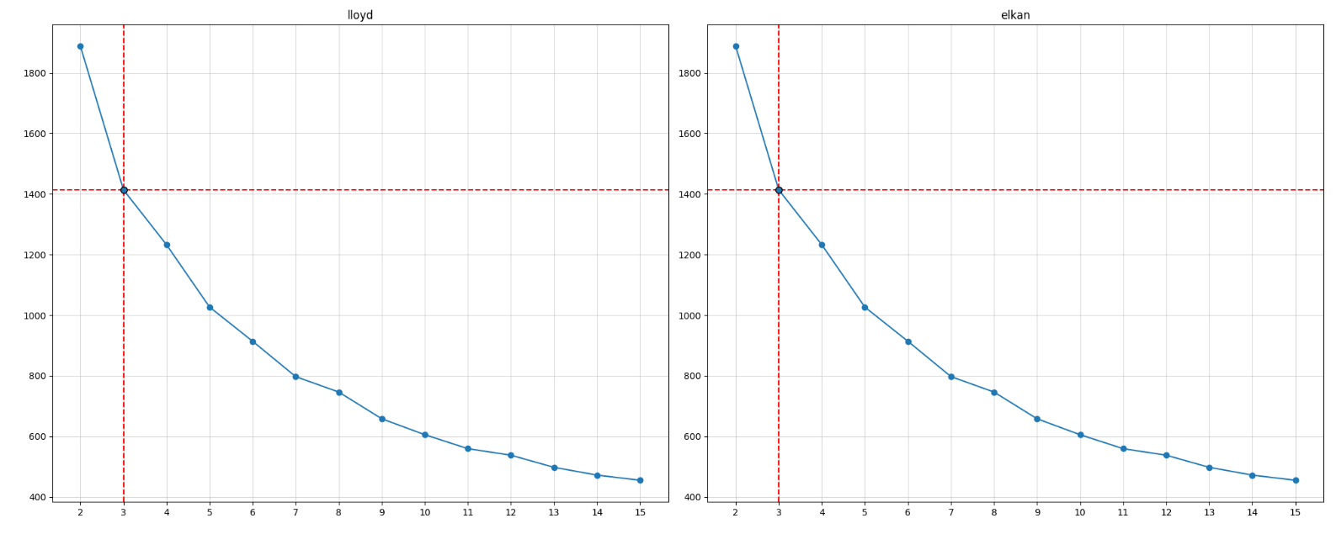
Рисунок 6 – Выбор k с помощью K-средних
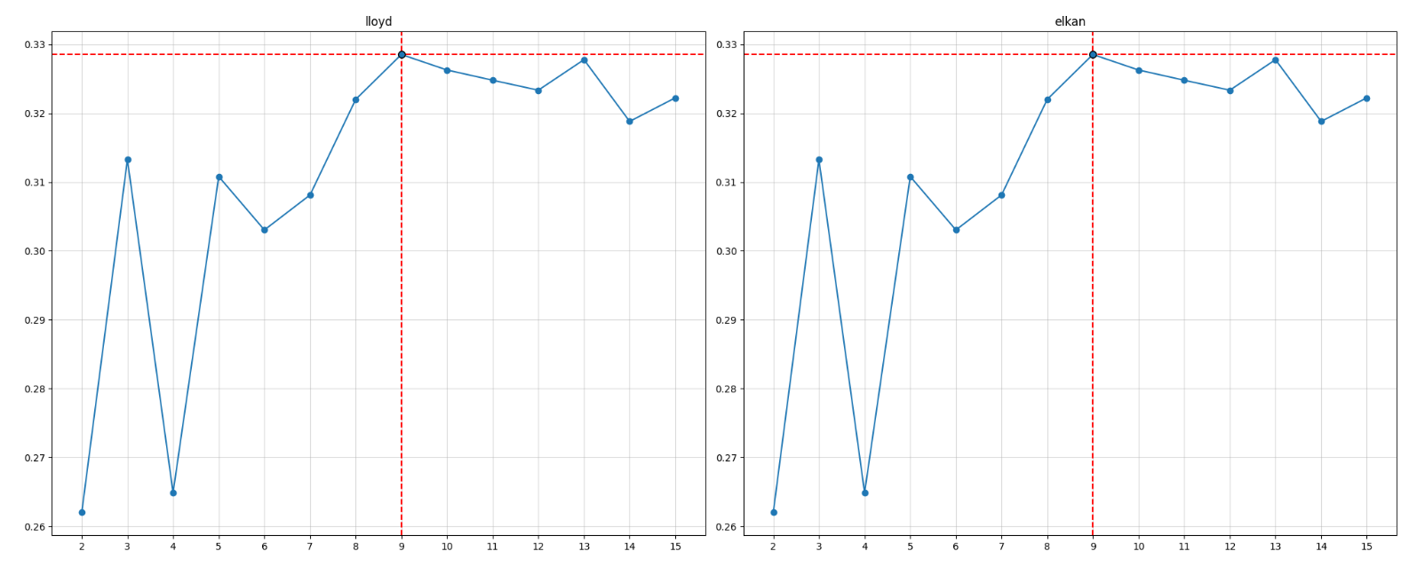
Рисунок 7 – Выбор k с метода силуэта
Так же, как и в прошлой задаче количество кластеров отличаются, поэтому возьмем из K-средних, т.е. 3 кластера. На рисунке 8 отображены исходные данные.
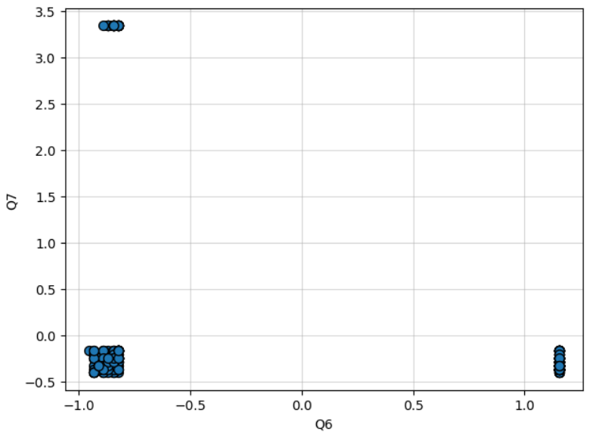
Рисунок 8 – Исходные данные
На отображенных исходных очень заметно видно, что 3 кластера будет идеально подходить для данного отношения. На рисунке 9 будет отображено деление на возрастные, образовательные и по доходу, а также предсказания самой модели.
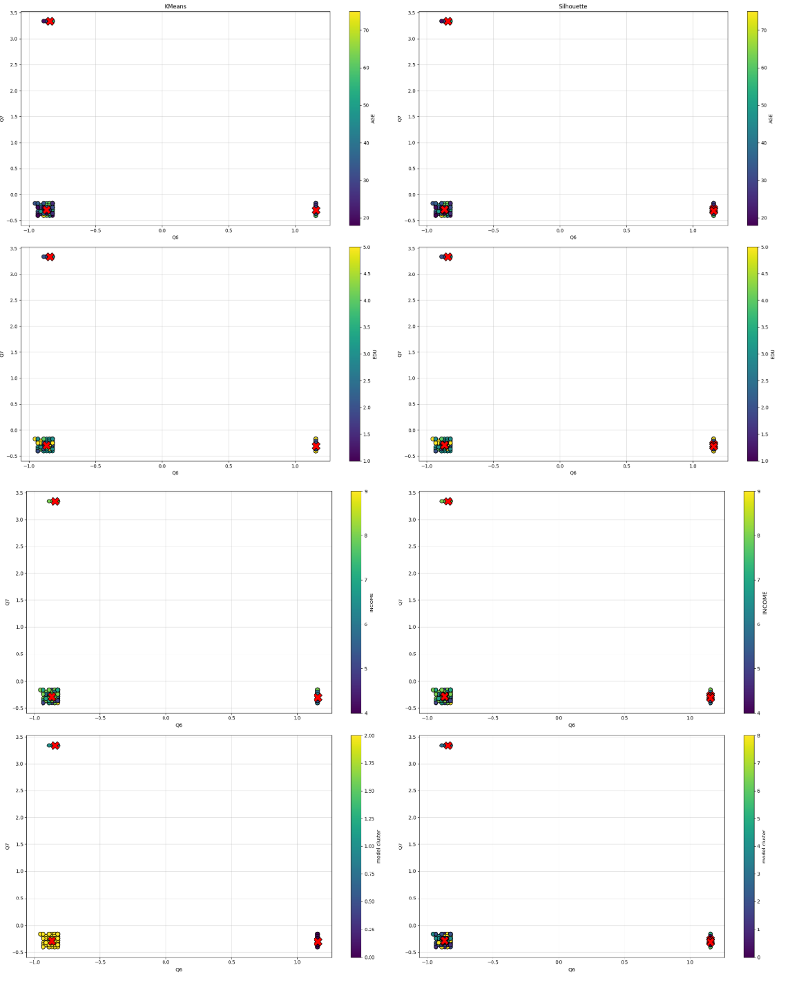
Рисунок 9 – Разделение на 3 кластера
Полную реализацию можно изучить на GitHub репозитории [1].

Заключение
В результате выполнения практической работы я изучил и реализовал методы кластерного анализа. Так же получилось произвести исследования по отбору данных, которые показали, что обычное применение методов без их изучения не даст хорошей оценки.

Литература
- KMeans [Электронный ресурс] // GitHub, 2026. URL: kmeans.py. (Дата обращения: 17.05.2026)

